Obsah

Hygiena a bezpečnosť pri práci
- Osobná hygiena, pravidlá hygieny na pracovisku
- Príčiny úrazov
- Povinnosti obsluhujúcich
Stolový inventár
- Stolový inventár
- Inventár
- Veľký stolový inventár – sklený, porcelánový, kovový
- Malý stolový inventár
- Pomocný inventár
- Reštauračná bielizeň
Zariadenie v reštaurácii
- Stoly servírovacie, príručné, odkladacie
- Stoly ohrievacie, chladiace
- Pomocné vozíky
Základné pravidlá a technika obsluhy
- Hlavné zásady, pravidlá a technika obsluhy
- Spoločenské správanie
- Gastronomické pravidlá
- Gastronómia
- Zásady pri zostavovaní jedálnych lístkov
Raňajky, desiata
- Jednoduché a zložité raňajky
- Druhy a podávanie desiatej
Obed
- Studené a teplé predjedlá
- Podávanie polievok
- Podávanie hlavných jedál
- Podávanie múčnikov
Olovrant a večera
- Druhy a podávanie olovrantu
- Večera
Usporiadanie hostiny
- Druhy a charakter hostín
- Recepcia
- Piknik, Raut
- Slávnostné tabule
- Prestieranie stolov
- Zasadací poriadok
- Organizácia, spôsob obsluhy
- Jednotlivé chody slávnostného stolovanie

Osobná hygiena, pravidlá na pracovisku

Každý pracovník spoločného stravovania musí vlastniť zdravotný preukaz, ktorý ho zaväzuje dodržiavať hygienické predpisy.

Do hygienických predpisov patrí: a) osobná hygiena,
b) hygiena pracoviska.

Hygienické predpisy sú stanovené zákonom a vyhláškou. Pracovníci hygieny majú právo vstupovať do všetkých priestorov prevádzky a odoberať vzorky jedál. Pri zistení nedostatkov môžu udeliť finančnú pokutu.

Osobná hygiena: Veľký dôraz kladieme na čistotu tela, ústnej dutiny, rúk, nechtov ,vlasov, osobnej bielizne, pracovného oblečenia a obuvi. Nie je povolené maľovanie nechtov, použitie ostrých parfémov a šperkov. Pracovníci ktorí zabezpečujú hygienu, prípravu a výdaj jedál, musia mať pracovné oblečenie, vlasy pokryté šatkou a obuv s protišmykovou podrážkou. Na pracovnom oblečení nesmú byť špendlíky a spony. Vo vrecku plášťa musí byť čistá vreckovka. Každý zamestnanec musí mať k dispozícií skrinku na uskladnenie pracovného oblečenia a obuvi oddelene od civilného oblečenia a mydlo a uterák.

Hygiena pracoviska:
Vzťahuje sa na všetky priestory od prevádzkových až po skladové a sociálne. Inventár používaný v kuchyni udržiavame v náležitej čistote. Po skončení čiastkových pracovných procesov musí každý žiak uviesť svoje pracovisko do poriadku, dôkladne ho umyť a upratať.

Dodržiavame nasledujúce pravidlá hygieny na pracovisku:
a) používame čistý inventár,
b) pri kašli a kýchaní používame plátennú vreckovku a odvrátime sa,
c) potraviny neberieme do rúk, používame čistý príručník alebo rukavice,
d) inventára sa nedotýkame v tých miestach, ktoré zákazník berie do úst,
e) na leštenie inventára používame teplú vodu,
f) vyleštení inventár chránime pred prachom prikrytím,
g) potraviny, ktoré spadnú na zem, dávame do odpadu, inventár, ani použitý, nekladieme na zem, prsty nevkladáme do vnútra inventára,
h) udržiavaním čistoty a poriadku vo všetkých priestoroch prevádzky vytvárame príjemné a zdravé prostredie pre hostí a zamestnancov.

PRÍČINY ÚRAZOV

Predchádzať pracovným úrazom možno prísnym dodržiavaním pravidiel bezpečnosti pri práci. Každý pracovník musí poznať predpisy o bezpečnosti práce, pri práci v novom prostredí a s novým zariadením je nevyhnutné zaškolenie a poučenie. O tejto skutočnosti treba spísať záznam.
Najčastejšími rizikami sú:
- pošmyknutia, zakopnutia a pády,
- používanie ostrých nástrojov a nožov,
- popáleniny a obareniny,
- ručná manipulácia,
- hluk,
- nebezpečné látky,
- horúce pracovné prostredie,
- nepozornosť,
- nesústredenosť,
- stlačený plyn,
- nebezpečenstvo požiaru.

Poskytovanie prvej pomoci:
Povinnosťou každého pracovníka je rýchle poskytnúť prvú pomoc podľa závažnosti úrazu.
Na každom mieste by mala byť tabuľka s vyveseným číslom požiarnikov, záchranky, rýchlej pomoci a polície.
Lekárnička musí byť uložená na viditeľnom mieste.Za obsah lekárničky zodpovedá vedúci prevádzky, vyučujúci.

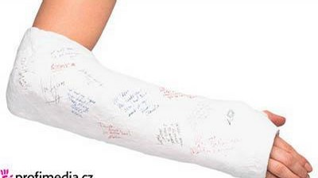

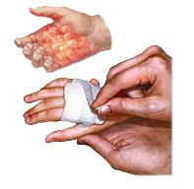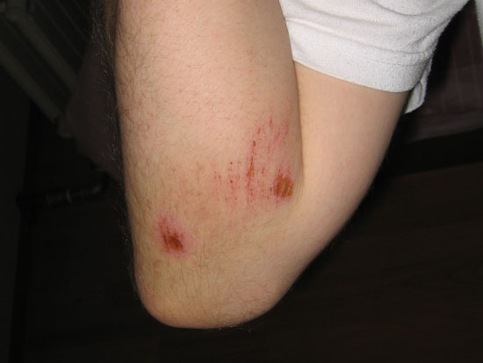

Povinnosti obsluhujúcich

K základným povinnostiam obsluhujúcich patria tieto činnosti:

- Pravidelný a včasný príchod na pracovisko
- Nosenie správneho oblečenia
- Dodržiavanie hygieny
- Kvalitné vykonávanie prípravných prác
- Spoločenské správanie sa hosťom
- Preštudovanie si jedálneho a nápojového lístka
- Zodpovednosť za teplotu, množstvo, vzhľad podávaných jedál a nápojov
- Dodržiavanie zásad správnej obsluhy
- Úprava pracoviska po skončení prevádzky

3.1 Systém hlavného čašníka
Na čele kolektívu je hlavný čašník. Ďalšími členmi kolektívu sú polievkár, nosič je a nápojár. Počet pracovníkov v jednotlivých funkciách závisí od stoličkovej kapacity a návštevy závodu.

3.1.1 Hlavný čašník
- organizuje, riadi, kontroluje a hodnotí prácu celého kolektívu od prípravy až po skončenie prevádzky
- zodpovedá za úpravu a dodržiavanie hygienických zásad a bezpečnostných predpisov a za odvedenie tržby
- vyžadujú sa od neho dobré odborné vedomosti, zručnosti a návyky
- ovláda dva i viac cudzích jazykov
- svojím správaním a vystupovaním je vzorom pre ostatných spolupracovníkov

Povinnosti hlavného čašníka:
- víta a usadzuje hostí
- predkladá jedálny lístok, prípadne preberá objednávky
- stará sa o rýchlu a kvalitnú obsluhu
- vybavuje želania a sťažnosti hostí
- kontroluje obsluhujúcich, aby nosili predpísané pracovné oblečenie
- účtuje hosťom za konzumáciu jedál a nápojov, prípadne za ďalšie služby
- odovzdáva tržbu podľa pokynov vedúceho závodu.

3.1.2 Polievkár

Býva najmladší čašník, prípadne žiak

Povinnosti polievkára:
- preštudovať jedálny lístok, aby poznal všetky podávané druhy polievok
- pripravuje, prípadne dopĺňa inventár na stoly
- stará sa, aby pri servise polievok nechýbalo pečivo
- plní pokyny hlavného čašníka a ostatných obsluhujúcich

3.1.3 Nosič jedál
Musí mať dobré vedomosti, zručnosti a návyky z oblasti prípravy a podávania jedál a nápojov

Povinnosti nosiča jedál:
- má ovládať aspoň dva cudzie jazyky
- zastupuje hlavného čašníka v čase jeho neprítomnosti
- pred prevádzkou si musí preštudovať jedálny a nápojový lístok, aby poznal podávané jedlá, prílohy a nápoje a aby vedel odpovedať na prípadné dotazy hostí
- stará sa o čistotu pracoviska, o čistotu inventára a dodržiavanie bezpečnostných predpisov
- zúčastňuje sa na prácach po skončení prevádzky.

3.1.4 Nápojár
Je to skúsený pracovník, ktorý pozná sortiment a podávanie nápojov

Povinnosti nápojára:
- pred prevádzkou pripraví potrebný inventár na podávanie nápojov
- pozná charakteristiku a cenu podávaných nápojov
- zodpovedá za ponuku, objednávku a servírovanie objednaného nápoja
- kontroluje, či nápoje majú požadovanú teplotu a či sú správne doliate
- pri ponúkaní nápojov predkladá nápojový lístok
- musí poznať predpisy o podávaní nápojov
- stará sa o čistotu pracoviska

Stolový inventár

Stoly môžu byť štvorcové, obdĺžnikové, okrúhle a rozkladacie. Ich výška je 72 až 76cm.

Rozmery reštauračných stolov.

Osoba Rozmery stolov Priemery okrúhleho stola

Pre 1 osobu -------------------- pre 1 osobu 60 cm

Pre 2 osoby 80x60 cm pre 2 – 4 osoby 90 cm

Pre 4 osoby 80x80 cm pre 6 – 8 osôb 150cm

Pre 6 osôb 80x120cm pre 8 – 10 osôb 180cm

Pre 8 osôb 80x150cm

Ich povrch je pokrytý plstenými protišmykovými poťahmi, nohy musia byť stabilné a nezavadzať hosťom. Rozmiestnenie stolov závisí od charakteru strediska a podujatia,

Na ktoré a stredisko pripravuje. Stoličky sú pripravené výškou a tvarom stolov.

